Отметить числа от 25 до 1: Нарисовать треугольник 3 раза:
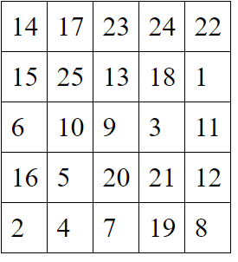
Расшифровать таблицу:
Подобрать антонимы (противоположные по смыслу) слова к подчеркнутому слову:
- Свежий хлеб - 6. Отнести -
- Свежая газета- 7. Конец -
- Свежие яблоки – 8. Злость -
- Широкий – 9. Избыток -
- Длинный - 10. Интересно –
Написать ФИО:

Вычеркнуть выделенную букву из ряда:
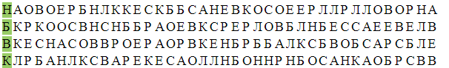

Написать 10 известных людей:

